Régions Langues au lycée Augustin Hébert à Evreux
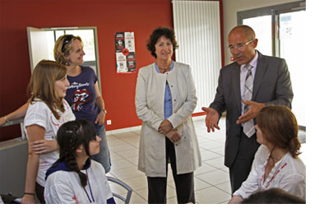
En cette fin d’année scolaire, l’apprentissage ludique des langues succède aux enseignements classiques dans certains établissements haut-normands : Région Langues 2011 a démarré le mardi 14 juin. Alain Le Vern, Président de la Région Haute-Normandie a donné le coup d’envoi de l’opération.
La Maison de l’Europe de l’Eure a participé à la semaine organisée au Lycée Augustin Hébert à Evreux en proposant des visites guidées de la ville et une conférence sur la mobilité en Europe en anglais.
Région langues propose aux lycéens une autre façon d’apprendre une langue étrangère via des ateliers de cuisine ou de dessin, des visites de musées, des chasses au trésor, des cours de théâtre, de la pratique musicale. Les élèves sont hébergés en internat, dans l’établissement d’accueil. Ils sont accompagnés par des professeurs de langues et des intervenants anglophones, germanophones et hispanophones.

